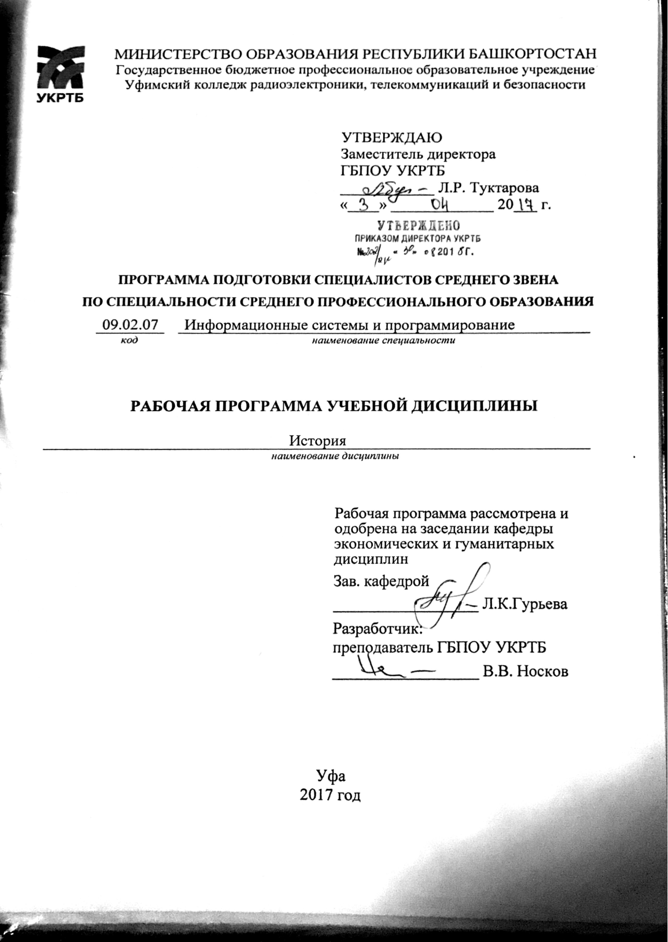
СОДЕРЖАНИЕ

- ПАСПОРТ ПРОГРАММЫ УЧЕБНОЙ ДИСЦИПЛИНЫ  - СТРУКТУРА И СОДЕРЖАНИЕ УЧЕБНОЙ ДИСЦИПЛИНЫ  - УСЛОВИЯ РЕАЛИЗАЦИИ ПРОГРАММЫ УЧЕБНОЙ ДИСЦИПЛИНЫ  - КОНТРОЛЬ И ОЦЕНКА РЕЗУЛЬТАТОВ ОСВОЕНИЯ УЧЕБНОЙ ДИСЦИПЛИНЫ | 3  6  10  11

1. ПАСПОРТ РАБОЧЕЙ ПРОГРАММЫ УЧЕБНОЙ ДИСЦИПЛИНЫ
История
наименование дисциплины

1.1. Область применения рабочей программы
Рабочая программа учебной дисциплины является частью программы подготовки специалистов среднего звена в соответствии с ФГОС СПО 09.02.07 Информационные системы и программирование, входящей в укрупненную группу специальностей 09.00.00 Информатика и вычислительная техника
Рабочая программа учебной дисциплины может быть использована в дополнительном профессиональном образовании и в программах профессиональной подготовки обучающихся укрупненной группы специальностей
09.00.00 Информатика и вычислительная техника.

1.2. Место дисциплины в структуре программы подготовки специалистов среднего звена
Учебная дисциплина «История» принадлежит к общему гуманитарному и социально-экономическому циклу и связана с учебными дисциплинами:
- Основы философии;
- Иностранный язык в профессиональной деятельности;
- Русский язык в профессиональной деятельности;
- Башкирский язык в профессиональной деятельности;
- Менеджмент в профессиональной деятельности;
- Введение в специальность.

1.3. Цели и задачи дисциплины – требования к результатам освоения дисциплины
В результате освоения обязательной части дисциплины обучающиеся должен уметь:
- Ориентироваться в современной экономической, политической и культурной ситуации в России и мире.
- Выявлять взаимосвязь отечественных, региональных, мировых социально-экономических, политических и культурных проблем.

В результате освоения обязательной части дисциплины обучающийся должен знать:
- Основные направления развития ключевых регионов мира на рубеже веков (XX и XXI вв.);
- Сущность и причины локальных, региональных, межгосударственных конфликтов в конце XX - начале XXI вв.;
- Основные процессы (интеграционные, поликультурные, миграционные и иные) политического и экономического развития ведущих государств и регионов мира;
- Назначение ООН, НАТО, ЕС и других организаций и основные направления их деятельности;
- О роли науки, культуры и религии в сохранении и укреплении национальных и государственных традиций;
- Содержание и назначение важнейших правовых и законодательных актов мирового и регионального значения;

В результате освоения учебной дисциплины у обучающегося должны формироваться общие компетенции, включающие в себя способность:
ОК 01. Выбирать способы решения задач профессиональной деятельности, применительно к различным контекстам.
ОК 02. Осуществлять поиск, анализ и интерпретацию информации, необходимой для выполнения задач профессиональной деятельности.
ОК 04. Работать в коллективе и команде, эффективно взаимодействовать с коллегами, руководством, клиентами.
ОК 05. Осуществлять устную и письменную коммуникацию на государственном языке с учетом особенностей социального и культурного контекста.
ОК 06. Проявлять гражданско-патриотическую позицию, демонстрировать осознанное поведение на основе традиционных общечеловеческих ценностей
ОК 09. Использовать информационные технологии в профессиональной деятельности.
ОК 10. Пользоваться профессиональной документацией на государственном и иностранном языке.

Планируемые результаты освоения дисциплины

Код ПК, ОК | Умения | Знания
ОК 1. | Распознавать задачу и/или проблему в профессиональном и/или социальном контексте; анализировать задачу и/или проблему и выделять её составные части; определять этапы решения задачи; выявлять и эффективно искать информацию, необходимую для решения задачи и/или проблемы; составить план действия; определить необходимые ресурсы; владеть актуальными методами работы в профессиональной и смежных сферах; реализовать составленный план; оценивать результат и последствия своих действий (самостоятельно или с помощью наставника) | Актуальный профессиональный и социальный контекст, в котором приходится работать и жить; основные источники информации и ресурсы для решения задач и проблем в профессиональном и/или социальном контексте; алгоритмы выполнения работ в профессиональной и смежных областях; методы работы в профессиональной и смежных сферах; структуру плана для решения задач; порядок оценки результатов решения задач профессиональной деятельности
ОК 2. | Определять задачи для поиска информации; определять необходимые источники информации; планировать процесс поиска; структурировать получаемую информацию; выделять наиболее значимое в перечне информации; оценивать практическую значимость результатов поиска; оформлять результаты поиска | Номенклатура информационных источников, применяемых в профессиональной деятельности; приемы структурирования информации; формат оформления результатов поиска информации
ОК 4. | Организовывать работу коллектива и команды; взаимодействовать с коллегами, руководством, клиентами в ходе профессиональной деятельности | Психологические основы деятельности коллектива, психологические особенности личности; основы проектной деятельности
ОК 5. | Грамотно излагать свои мысли и оформлять документы по профессиональной тематике на государственном языке, проявлять толерантность в рабочем коллективе | Особенности социального и культурного контекста; правила оформления документов и построения устных сообщений.
ОК 6. | описывать значимость своей профессии (специальности) | сущность гражданско-патриотической позиции, общечеловеческих ценностей; значимость профессиональной деятельности по профессии (специальности)
ОК 9. | Применять средства информационных технологий для решения профессиональных задач; использовать современное программное обеспечение | Современные средства и устройства информатизации; порядок их применения и программное обеспечение в профессиональной деятельности
ОК 10 | Применять в профессиональной деятельности инструкций на государственном и иностранном языке.  Вести общение на профессиональные темы | Правила построения простых и сложных предложений на профессиональные темы  основные общеупотребительные глаголы (бытовая и профессиональная лексика)  лексический минимум, относящийся к описанию предметов, средств и процессов профессиональной деятельности  особенности произношения  правила чтения текстов профессиональной направленности

1.4. Рекомендуемое количество часов на освоение программы дисциплины
Максимальная учебная нагрузка обучающегося 48 часов.
Обязательная аудиторная учебная нагрузка обучающегося 46 часов, самостоятельная работа обучающегося 2 часа.

2. СТРУКТУРА И СОДЕРЖАНИЕ УЧЕБНОЙ ДИСЦИПЛИНЫ

2.1. Объем учебной дисциплины и виды учебной работы

Вид учебной деятельности | Объем часов
Максимальная учебная нагрузка (всего) | 48
Обязательная аудиторная учебная нагрузка (всего) | 46
в том числе:
- лабораторные работы | не предусмотрено
- практические занятия | 8
- курсовая работа (проект) | не предусмотрено
Самостоятельная работа обучающегося | 2
в том числе:
- самостоятельная работа над курсовой работой (проектом) | не предусмотрено
- подготовить публичное выступление. | 2
Итоговая аттестация в форме дифференцированного зачета.

2.2. Тематический план и содержание учебной дисциплины
Наименование разделов и тем | Содержание учебного материала, лабораторные работы и практические занятия, самостоятельная работа обучающихся, курсовая работа (проект) | Объем часов | Уровень освоения
1 | 2 | 3 | 4
Тема 1.  Современная экономическая, политическая и культурная ситуация в России и мире. | Содержание | 6 | 1
 | Назначение учебной дисциплины. Требования к изучаемой дисциплине.  Современная экономическая, политическая и ситуация в России | 2 | 1
 | Домашнее задание: Чтение и анализ литературы [1] стр. 8-14 |  | 1
 | Современная экономическая, политическая и ситуация в мире | 2 | 1
 | Домашнее задание: Чтение и анализ литературы [1] стр. 15-17 |  | 1
 | Современная культурная ситуация в мире и России 2 |  | 1
 | Домашнее задание: Чтение и анализ литературы [1] стр. 18-19 |  | 1
Тема 2.  Мировые региональные, отечественные проблемы политики и культуры их взаимосвязь | Содержание | 6 | 1
 | Мировые региональные, отечественные проблемы в области политики и их взаимосвязь | 2 | 1
 | Домашнее задание: Чтение и анализ литературы [1] стр. 84-87 |  | 1
 | Отечественные проблемы в области социо-экономических отношений и их взаимосвязь | 2 | 1
 | Домашнее задание: Чтение и анализ литературы [1] стр. 88-93 |  | 1
 | Мировые региональные, отечественные проблемы в области культуры 2 |  | 1
 | Домашнее задание: Чтение и анализ литературы [1] стр. 94-101 |  | 1
Тема 3.  Основные направления развития ключевых регионов мира на рубеже XX-XXI  веков | Содержание | 6 | 2
 | Основные направления развития ключевых регионов мира на рубеже XX-XXI веков | 2 | 2
 | Домашнее задание: Чтение и анализ литературы [1] стр. 65-83 |  | 2
 | Основные направления развития Европы на рубеже XX-XXI веков | 2 | 2
 | Домашнее задание: Сообщение на тему «Особенности развития современной Европы» |  | 2
 | Практические занятия | 2 | 2
 | - Сообщение на тему «Особенности развития современной Европы» | 2 | 2
Тема 4.  Сущность и причины локальных региональных межгосударственных конфликтов в конце XX – начале XXI в | Содержание | 6 | 2
 | Сущность и причины межгосударственных конфликтов в конце XX – начале XXI в | 2 | 2
 | Домашнее задание: Чтение и анализ литературы [1] стр. 42-46 |  | 2
 | Сущность и причины региональных конфликтов в конце XX – начале XXI в | 2 | 2
 | Домашнее задание: Чтение и анализ литературы [1] стр. 42-46 |  | 2
 | Практические занятия | 2 | 2
 | 2. Участие в семинаре на тему «Сущность и причины межгосударственных конфликтов» | 2 | 2
Тема 5.  Основные процессы развития ведущих государств и регионов мира | Содержание | 8 | 3
 | Интернациональные, поликультурные, миграционные процессы развития ведущих государств и регионов мира | 2 | 3
 | Домашнее задание: Чтение и анализ литературы [1] стр. 99-110 |  | 3
 | Самостоятельная работа обучающегося | 2 | 3
 | Подготовка публичного выступления | 2 | 3
 | Практические занятия | 4 | 3
 | 3.Составление таблицы по систематизации учебного материала по теме «Основные тенденции развития ведущих стран мира» | 4 | 3
 | 4.Публичное выступление, на тему «Процессы развития ведущих стран мира» | 4 | 3
Тема 6.  Роль культуры, науки и религии в сохранении и укреплении национальных и государственных традиций | Содержание | 6 | 2
 | Мировые религии как важнейший аспект сохранения и укрепления мира | 2 | 2
 | Домашнее задание: подготовить выступление о основных мировых религиях. |  | 2
 | Наука как фактор укрепления национальных традиций | 2 | 2
 | Домашнее задание: Чтение и анализ литературы [1] стр. 99-110 |  | 2
 | Культура как фактор укрепления государственных традиций. | 2 | 2
 | Домашнее задание: подготовить выступление о основных государственных традициях России. |  | 2
Тема 7.  Назначение ООН, НАТО, ЕС и других организаций и основные направления их деятельности | Содержание | 6 | 2
 | Назначение и основные направления деятельности ООН | 2 | 2
 | Домашнее задание: Чтение и анализ литературы [1] стр. 47-55 |  | 2
 | Назначение и основные направления деятельности НАТО | 2 | 2
 | Домашнее задание: Чтение и анализ литературы [1] стр. 57-59 |  | 2
 | Основные направления деятельности ЕС | 2 | 2
 | Домашнее задание: Чтение и анализ литературы [1] стр. 67-69 |  | 2
Тема 8.  Содержание и назначение правовых и  законодательных актов  мирового и  регионального  значения | Содержание | 6 | 2
 | Правовые акты мирового значения | 2 | 2
 | Домашнее задание: Чтение и анализ литературы [1] стр. 161-164 |  | 2
 | Законодательные акты мирового значения. Законодательные акты регионального значения. | 2 | 2
 | Домашнее задание: Чтение и анализ литературы [1] стр. 165-167 | 2 | 2
Всего: |  | 48

3. УСЛОВИЯ РЕАЛИЗАЦИИ ПРОГРАММЫ ДИСЦИПЛИНЫ

3.1. Требования к минимальному материально-техническому обеспечению

Реализация программы дисциплины требует наличия учебного кабинета
социально-экономических дисциплин.
Оборудование учебного кабинета:
- Стол учительский -1 шт.
- Стул учительский -1 шт.
- Парты учебные -12 шт.
- Доска – 1шт.
- Шкаф – 1шт.
- Стенд – 4шт.
Технические средства обучения:
- Компьютер R-Stile Pentium Dual-core e5400 2,7GGh 2Gb, монитор, клавиатура, мышь, колонки - 1 шт.
- Принтер Canon LBP810 - 1 шт.

Раздаточный материал: тестовые задания, индивидуальные карточки, дидактический материал по разделам и темам программы.

3.2. Информационное обеспечение обучения
Основные источники:
1.Учебное пособие / Самыгин П. С., Самыгин С. И., Шевелев В. Н., Шевелева Е. В. - М.: НИЦ ИНФРА-М, 2014. - 528 с.: 60x90 1/16. - (Среднее профессиональное образование) (Переплёт) ISBN 978-5-16-004507

Дополнительные источники:
- История России, 1917-2007 : учебное пособие для студентов учебных заведений / А. С. Барсенков, А. И. Вдовин. - Изд. 2-е, доп. и перераб. - Москва : Аспект-пресс, 2013. - 831, [1] с. ; 22. - На 4-й с. обл. авт.: Барсенков А. С. - д. ист. н., проф., Вдовин А. И. - д. ист. н., проф., акад. Акад. гуманит. наук Библиогр.: с. 798-809. - Имен. указ.: с. 810-830. - 3000 экз. - ISBN 978-5-7567-0491-4 .
- Новейшая история России, 1914-2008 : учебное пособие для студентов ССУЗ / С.-Петерб. гос. ун-т [В. А. Кутузов и др.] ; под ред. М. В. Ходякова. - 3-е изд., испр. и доп. - Москва : Высшее образование, 2013. - 526 с. ; 22 см. - (Университеты России) . - Библиогр.: с. 521-526 и в конце глав. - 1500 экз. - ISBN 978-5-9692-0339-6 .

Интернет ресурсы:
1. Электронно-библиотечная система. [Электронный ресурс] – режим доступа: http://znanium.com/ (2002-2017)
4. КОНТРОЛЬ И ОЦЕНКА РЕЗУЛЬТАТОВ ОСВОЕНИЯ ДИСЦИПЛИНЫ
Контроль и оценка результатов освоения дисциплины осуществляется преподавателем в процессе проведения практических занятий и лабораторных работ, тестирования, а также выполнения студентами индивидуальных заданий, проектов, исследований.

Результаты обучения (освоенные умения, усвоенные знания) | Формы и методы контроля и оценки результатов обучения
Умения:
- ориентироваться в современной экономической, политической и культурной ситуации в России и мире | Наблюдение за выполнением практических заданий № 1-4.  Оценка выполнения практических заданий № 1-4.  Выполнение индивидуальных заданий различной сложности
- выявлять взаимосвязь отечественных, региональных, мировых социально-экономических, политических и культурных проблем | Наблюдение за выполнением практических заданий № 1-4.  Оценка выполнения практических заданий № 1-4.  Выполнение индивидуальных заданий различной сложности
Знания:
- Основные направления развития ключевых регионов мира на рубеже веков (XX и XXI вв.). | Тестирование по теме 1.  Дифференцированный зачет в форме итогового тестирования.
- Сущность и причины локальных, региональных, межгосударственных конфликтов в конце XX - начале XXI вв. | Тестирование по теме 1.  Дифференцированный зачет в форме тестирования.
- Основные процессы (интеграционные, поликультурные, миграционные и иные) политического и экономического развития ведущих государств и регионов мира | Тестирование по теме 2.  Дифференцированный зачет в форме тестирования.
- Назначение ООН, НАТО, ЕС и других организаций и основные направления их деятельности. | Тестирование по темам 2, 4.  Дифференцированный зачет в форме тестирования.
- О роли науки, культуры и религии в сохранении и укреплении национальных и государственных традиций. | Тестирование по теме 3.  Дифференцированный зачет в форме тестирования.
- Содержание и назначение важнейших правовых и законодательных актов мирового и регионального значения | Тестирование по темам 5, 6.7.8  Дифференцированный зачет в форме тестирования.

Критерии оценки:
«Отлично» - теоретическое содержание курса освоено полностью, без пробелов, умения сформированы, все предусмотренные программой учебные задания выполнены, качество их выполнения оценено высоко.
«Хорошо» - теоретическое содержание курса освоено полностью, без пробелов, некоторые умения сформированы недостаточно, все предусмотренные программой учебные задания выполнены, некоторые виды заданий выполнены с ошибками.
«Удовлетворительно» - теоретическое содержание курса освоено частично, но пробелы не носят существенного характера, необходимые умения работы с освоенным материалом в основном сформированы, большинство предусмотренных программой обучения учебных заданий выполнено, некоторые из выполненных заданий содержат ошибки.
«Неудовлетворительно» - теоретическое содержание курса не освоено, необходимые умения не сформированы, выполненные учебные задания содержат грубые ошибки.

